使用红外遥控空调，就必须先了解红外遥控的原理，数据的定义等。本博客解析了空调的最基本的功能的红外编码，包括：开关，温度，定时，风速，扫风，校验码。其他的功能因为空调型号不同而差别较大，所以暂时不作解析。同时，空调大部分时间工作在制冷模式下，其他模式下的编码也暂时未解析。

## 一，红外遥控原理

### 1，红外线

红外线是波长在760nm到1mm的电磁波，根据波长的不同可分为可见光（0.38um-0.76um）和不可见光。使用红外线作为遥控的话，由于红外发射管与红外接收管的响应波长一般为0.8um-0.94um，所以选择波长为0.76um-1.5um的红外光作为通讯的波长。

红外通信广泛应用于家电控制，其优点是抗干扰能力强（频率低），功耗小，性价比高等。

### 2，工作原理

发射器发射38khz方波为载波的红外光（占空比50），即红外光以38khz的频率闪烁着，接收器接收到以此频率闪烁的红外光时，会在其信号脚输出高电平信号，否则输出低电平。

根据这个最基本的原理来，来实现编码解码数据。数据就是一组二进制的数据，0和1的区别就是高低电平时间的不同。比如，以下例子中，0与1的区别就是1的高电平时间较长。发射器首先需要编码，根据二进制数据每一位的内容，发射持续时间不一样的红外光（控制低高电平时间），而接收器则需要判断高低电平的时间来解码数据。

## 二，实验波形

本实验是基于格力空调的红外数据 一帧红外编码数据的组成如下： **起始码+35位数据+连接码+32位数据+结束码** 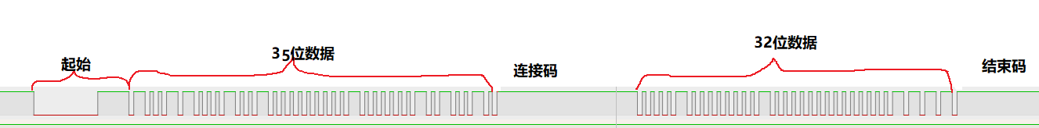其中多次测量得出：

**起始码：9000us 低电平 + 4500us高电平； 连接码：646us低电平 + 20000us高电平； 结束码：646us低电平 + 高电平；**

**数据0：646us低电平 + 516us高电平； 数据1：646us低电平 + 1643us高电平；**

数据码中的0和1，经过多次的测量，取众数作为依据，实验数据如下：

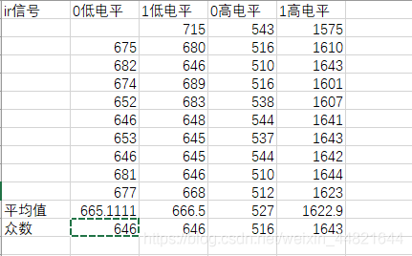 ## 三，红外编码解析 知道了一帧红外数据的0和1的表示，我们就可以自由的组成一帧数据。接下来需要了解的是在一帧数据中，数据位中的每一个bit代表的意思。 这里以25℃，制冷模式，低风速，无扫风，打开，定时时间为0的一帧数据为例子：

### 第一段数据：

**开关：bit3；** >0：关闭；1：开启

**风速：bit4，bit5；**

自动风速：00 一级风速：10 二级风速：01 三级风速：11

**扫风开关：bit6，以及第二段bit0；** >0：关闭；1：开启

**温度：bit8，bit9，bit10，bit11；** >16℃: 0000 >17℃: 1000 >18℃: 0100 >19℃: 1100 >20℃: 0010 >21℃: 1010 >22℃: 0110 >23℃: 1110 >24℃: 0001 >25℃: 1001 >26℃: 0101 >27℃: 1101 >28℃: 0011

**定时分钟数：bit12，bit13，bit14；**

由于我的手机只能发送定时半小时为最小单位的定时时间，所以只有定时30分钟的数据 >30min: 100

**bit15 定时开关；** >0：关闭；1：开启

**定时小时数：bit16，bit17，bit18，bit19；** >一小时：1000 >两小时：0100 >三小时：1100 >…..

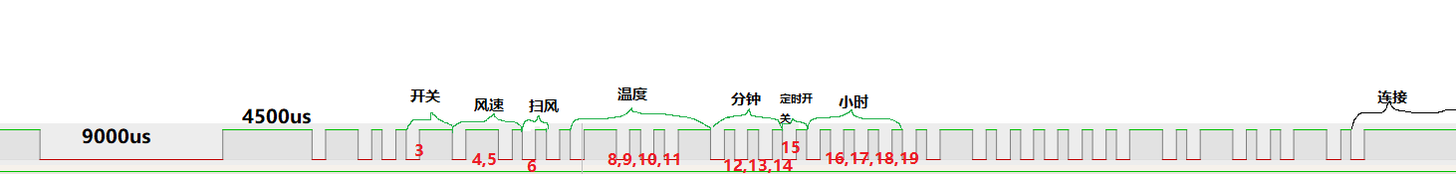 ### 第二段数据：

第二段数据比较简单，需要注意的就是bit0是扫风的开关，她与第一段数据中的bit6是一样的数值。另外是后四位bit28,bit29,bit30,bit31组成的校验码。 网上也有许多关于校验码的公式，但是我试了后发现并不适用，于是自己尝试出了一条公式： 校验码 = 温度 - 18 + 定时小时数 + 空调开关 × 8； 例如以上例子的校验码是：25 - 18 + 0 + 1× 8 = 15 = 0xf; 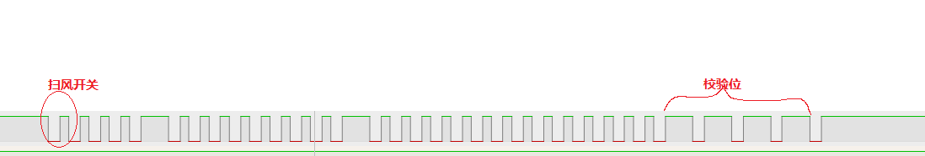 ## 四，小结 红外遥控的实现大同小异，最好还是要自己有测试的设备进行代码的测试。红外接收管和逻辑分析仪是你的不二选择。

友情连接： [esp32实现红外发射与接收](https://blog.csdn.net/weixin_44821644/article/details/108592858)

作者才疏学浅，难免有错误，希望指正。如果文章对你有帮助，帮忙点个赞呗。

